KẾT QUẢ BÀI LÀM

Màn hình đăng nhập:
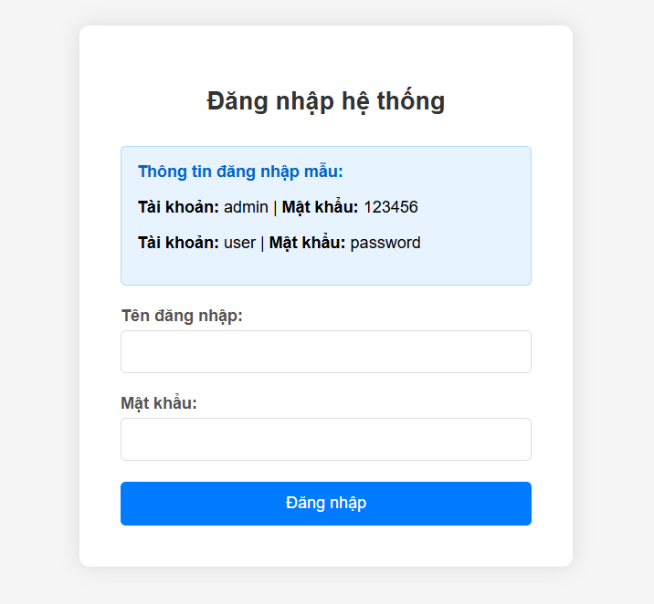

Màn hình danh sách sinh viên:
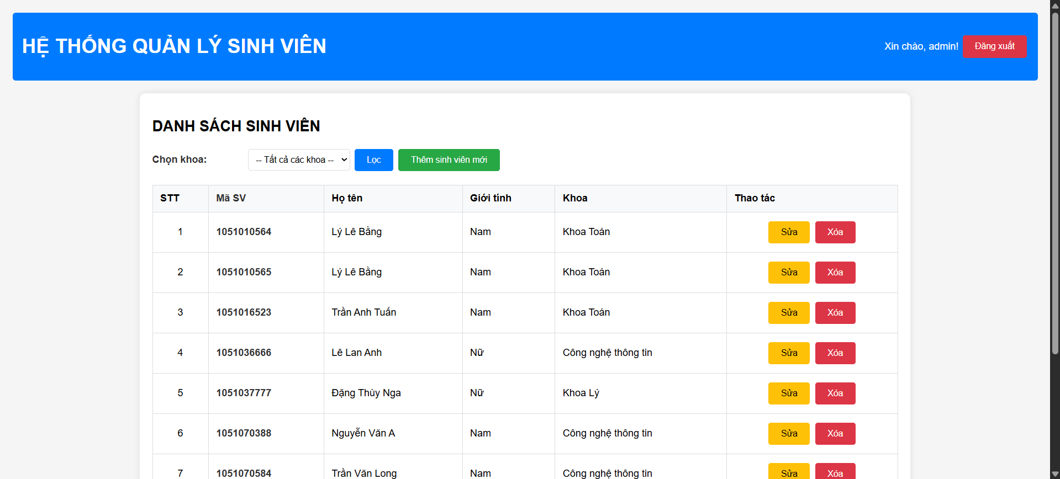

Màn hình danh sách sinh viên
(lọc theo khoa Công nghệ thông tin):
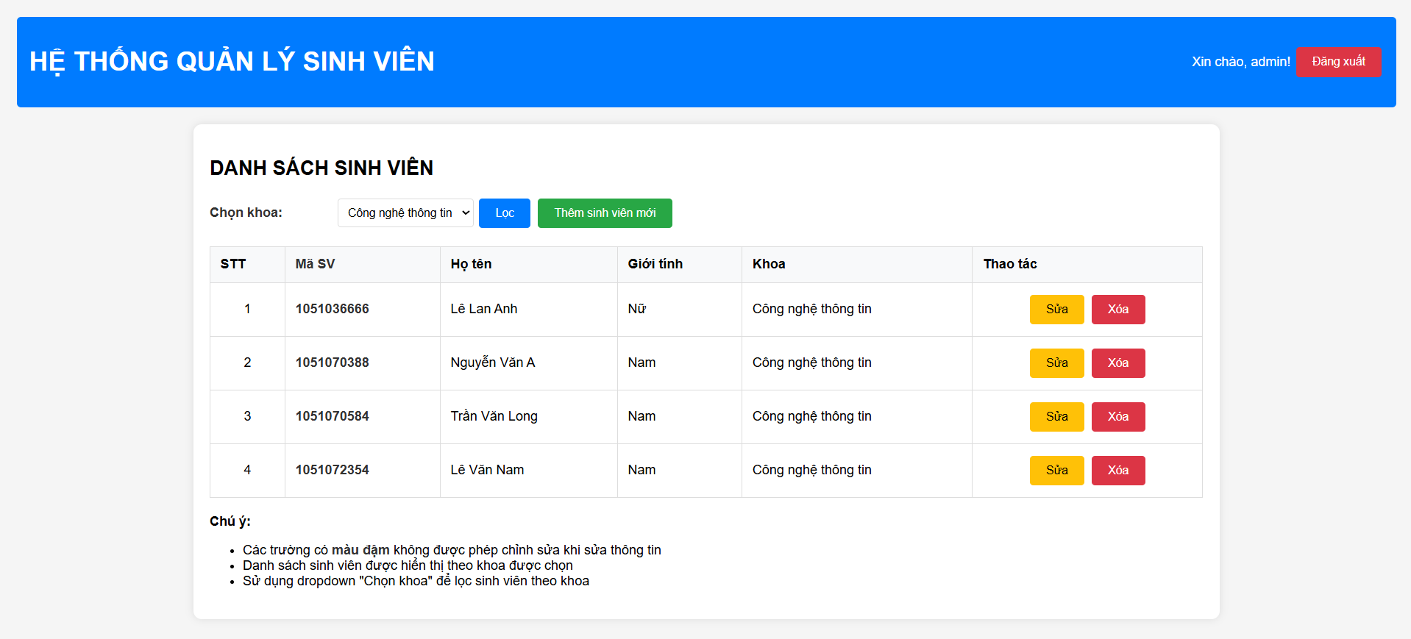

Màn hình thêm mới sinh viên:
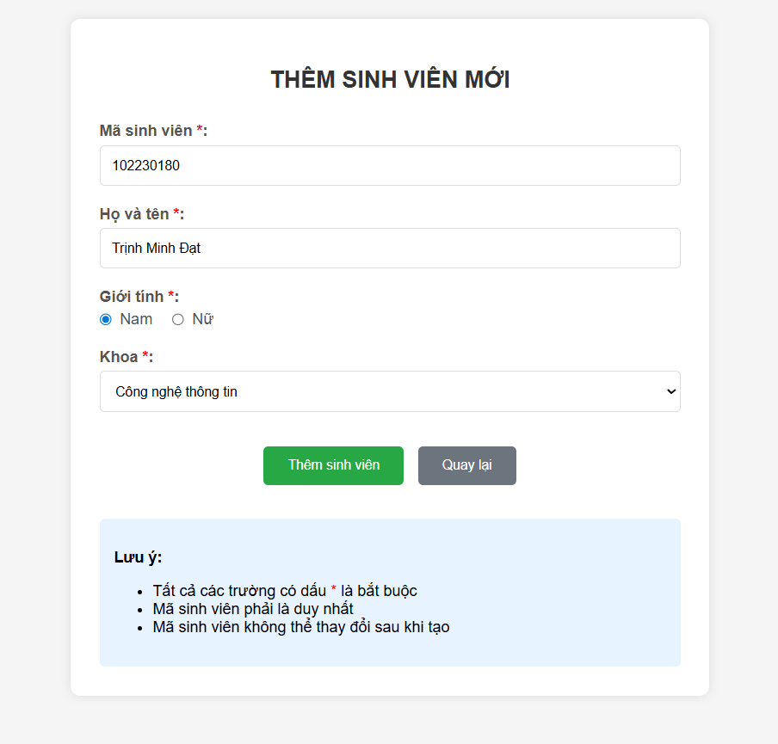

Màn hình sửa thông tin sinh viên:
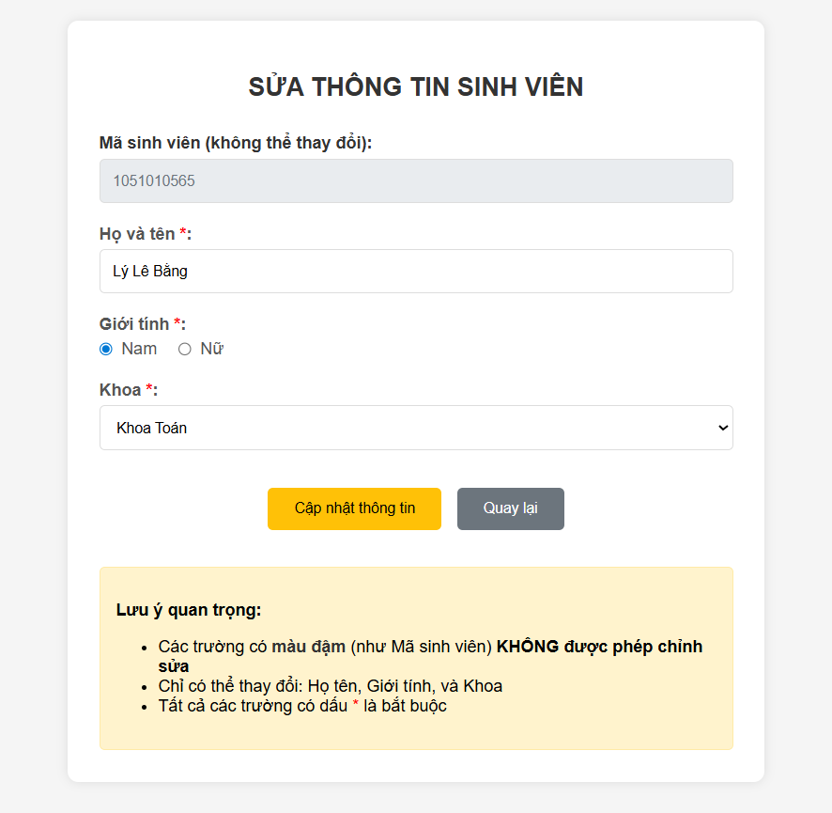

Màn hình xóa thông tin sinh viên:
